

Índice

Guía de estilo 3

Diseño digital (mockups): 4

Definir el Objetivo: 4

Boceto o Wireframe: 4

Selección de Herramientas: 4

Creación del Mockup: 4

Revisión y Ajustes: 5

Características del diseño digital: 5

Logotipo 6

Logotipo de la Empresa 8

Descripción de la empresa 8

Tipografía 9

Ilustración 1 Logotipo del Proyecto 7

Ilustración 2 Logotipo de la Empresa 8

# Guía de estilo

es un conjunto de normas para escribir y diseñar contenidos. Su propósito es asegurar la consistencia y coherencia en el uso del lenguaje y en el diseño a través de diferentes medios y publicaciones. Si bien el contenido exacto puede variar según la empresa, la organización o el proyecto, aquí te presento los elementos comunes que suelen incluirse en una guía de estilo:

* Principios generales: Un resumen de la filosofía o enfoque del diseño o escritura.
* Voz y tono: Directrices sobre el estilo de escritura, incluyendo el tono a adoptar (por ejemplo, formal, informal, profesional, amigable, etc.).
* Gramática y ortografía: Decisiones sobre aspectos gramaticales y ortográficos específicos que pueden no estar claros en los estándares de lenguaje generales.
* Formato y estructura: Instrucciones sobre encabezados, listas, citas, y otros elementos estructurales.
* Gráficos y multimedia: Directrices sobre el uso de imágenes, videos, gráficos, tablas, y otros elementos visuales
* Paleta de colores: Una lista de colores aprobados con sus respectivos códigos (por ejemplo, RGB, CMYK, HEX).
* Tipografía: Directrices sobre las fuentes a utilizar, tamaños, estilos (por ejemplo, negrita, cursiva), y otros detalles tipográficos.
* Iconografía: Directrices sobre el uso de iconos y símbolos
* Interfaz y elementos de diseño: Instrucciones sobre botones, formularios, enlaces, y otros componentes, especialmente relevantes en guías de estilo para web o aplicaciones.
* Logotipo y branding: Cómo y cuándo usar el logotipo, espacio alrededor del logo, versiones permitidas del logotipo, etc.
* Recomendaciones de accesibilidad: Cómo garantizar que el contenido sea accesible para todos, incluidas personas con discapacidades.
* Selección de Herramientas: Dependiendo de la naturaleza del mockup (digital o impreso), elige la herramienta adecuada. Las herramientas populares para mockups digitales incluyen Adobe, Sketch, Figma, Photoshop, entre otros.

Es importante recordar que cada guía de estilo debe adaptarse a las necesidades específicas de la empresa o proyecto para el que se crea. Es esencial revisar y actualizar regularmente la guía para asegurarse de que sigue siendo relevante y útil.

# Diseño digital (mockups):

Se creo el diseño digital para implementarlo en el código del sitio web, los mockups desempeñan un papel crucial en la planificación, comunicación y validación de proyectos, ya que permiten visualizar y probar conceptos antes de la implementación final. Esto ayuda a garantizar que el producto o diseño final satisfaga las necesidades y expectativas de los usuarios y clientes.

## Definir el Objetivo:

Antes de comenzar, es fundamental saber para qué se está haciendo el mockup: ¿es para una aplicación móvil, un sitio web, un folleto, un producto?

Recolección de Información:

Recopila todos los elementos que se integrarán en el mockup, como logotipos, imágenes, textos, etc.

Define el público objetivo y sus necesidades.

## Boceto o Wireframe:

Antes de saltar al mockup digital, es útil hacer un boceto a mano o un wireframe básico para planificar la disposición y estructura.

Decidir sobre la jerarquía visual y la disposición de los elementos.

## Selección de Herramientas:

Dependiendo de la naturaleza del mockup (digital o impreso), elige la herramienta adecuada. Las herramientas populares para mockups digitales incluyen Adobe, Sketch, Figma, Photoshop, entre otros.

## Creación del Mockup:

Comienza a colocar elementos en tu herramienta de diseño según el boceto.

Asegúrate de seguir las directrices de la marca (colores, tipografías, etc.).

Mantén un espacio adecuado entre los elementos para asegurar la legibilidad y la estética.

Utiliza imágenes de alta calidad.

## Revisión y Ajustes:

Una vez que hayas creado el mockup inicial, revísalo para asegurarte de que todo esté bien posicionado y que se vea como lo imaginaste.

Es posible que debas hacer ajustes en función de cómo se vean los elementos juntos.

# Características del diseño digital:

* **Herramientas Digitales:** Se utilizan programas y aplicaciones específicas para diseño, como Adobe Photoshop, Illustrator, InDesign, Sketch, Figma, y muchos otros.
* **Flexibilidad:** Es fácil modificar, escalar, rotar, y ajustar elementos en un diseño digital sin tener que comenzar desde cero.
* **Tipografía Avanzada:** Las herramientas digitales ofrecen amplias opciones de tipografía, incluida la capacidad de ajustar el espacio entre letras, la línea, y mucho más.
* **Colores Precisos:** Los diseñadores pueden usar códigos de colores específicos (como RGB, CMYK o HEX) para garantizar la consistencia y precisión del color.
* **Interactividad:** En el diseño digital, especialmente cuando se trata de diseño web o de aplicaciones, se pueden incorporar elementos interactivos, como botones, enlaces y animaciones.
* **Exportación y Compatibilidad:** Los diseños digitales pueden exportarse en diversos formatos (JPG, PNG, SVG, PDF, etc.) y resoluciones para diferentes usos, desde impresión hasta publicación en línea.
* **Integración Multimedia:** En el diseño digital, es más fácil integrar otros medios, como video, audio o animaciones.
* **Iteraciones Rápidas:** Las herramientas digitales permiten realizar prototipos rápidos y múltiples versiones de un diseño de manera eficiente.
* **Colaboración en Tiempo Real:** Algunas herramientas modernas de diseño digital, como Figma o Adobe XD, permiten que varios diseñadores colaboren en un proyecto en tiempo real.
* **Automatización:** Muchos programas ofrecen la opción de automatizar ciertas tareas, como repetir patrones o aplicar estilos predefinidos.
* **Actualizaciones y Mejoras Constantes:** A medida que la tecnología avanza, también lo hacen las herramientas de diseño digital, ofreciendo constantemente nuevas características y mejoras.

# Logotipo

Colores del logo tipo, que significan cada uno esto basado en La psicología del color es un área de estudio que analiza cómo los colores influyen en el comportamiento y las emociones humanas. Cuando se trata de negocios, la elección del color puede tener un impacto significativo en la percepción de la marca, el engagement del cliente y las decisiones de compra.

**Rojo:**

* Percepciones: Pasión, energía, urgencia, peligro.
* Aplicación en Negocios: Se utiliza en ventas y ofertas para crear sensación de urgencia. También es popular en la industria alimentaria (piensa en marcas como Coca-Cola y McDonald's).

**Azul:**

* Percepciones: Confianza, calma, lealtad, estabilidad.
* Aplicación en Negocios: Empresas financieras, tecnológicas y corporativas a menudo usan el azul para transmitir confianza y profesionalismo (IBM, Facebook, Visa).

**Naranja:**

* Percepciones: Energía, entusiasmo, creatividad.
* Aplicación en Negocios: Se utiliza para llamar la atención y promover decisiones impulsivas, o para mostrar innovación y creatividad.

**Morado:**

* Percepciones: Lujo, sabiduría, realeza.
* Aplicación en Negocios: Marcas que quieren evocar sensaciones de lujo o espiritualidad (Cadbury, Hall Mark).

**Rosa:**

* Percepciones: Feminidad, amor, dulzura.
* Aplicación en Negocios: Marcas dirigidas principalmente a mujeres o para productos relacionados con la belleza y la moda.

**Blanco:**

* Percepciones: Pureza, simplicidad, limpieza.
* Aplicación en Negocios: En diseño y branding para crear espacios limpios y destacar otros elementos.

**Negro:**

* Percepciones: Elegancia, sofisticación, lujo.
* Aplicación en Negocios: Marcas de lujo y alta gama, o para crear un aspecto moderno y elegante (Chanel, Apple).

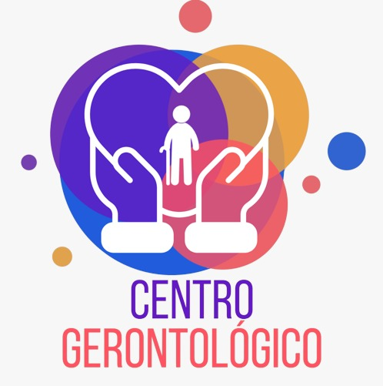

Ilustración Logotipo del Proyecto

# Logotipo de la Empresa

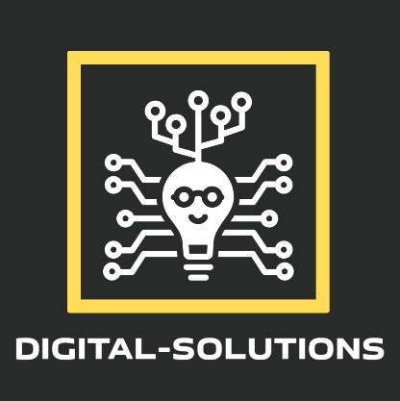

Ilustración Logotipo de la Empresa

## Descripción de la empresa

**Digital-Solutions**

Establecida en 2023, Digital-Solutions es una empresa de desarrollo de aplicaciones web con sede en Ixmiquilpan, Hgo., reconocida por su excelencia técnica y creatividad. Nos especializamos en la transformación de visiones y objetivos empresariales en soluciones digitales robustas y escalables, impulsando el crecimiento y elevando la presencia en línea de nuestros clientes.

Con un equipo multidisciplinario de expertos en diseño, desarrollo y estrategia digital, combinamos lo último en tecnología con un diseño intuitivo para ofrecer aplicaciones web que son a la vez funcionales y visualmente impresionantes. Nuestra cartera abarca desde sitios web corporativos y plataformas de comercio electrónico hasta soluciones personalizadas para empresas de todos los tamaños y sectores.

Lo que nos distingue:

1. Innovación Continua: Estamos en una búsqueda constante de las últimas tendencias y tecnologías para asegurarnos de que nuestras soluciones sean siempre de vanguardia.

2. Enfoque Centrado en el Usuario: Cada aplicación que desarrollamos se crea pensando en el usuario final, garantizando una experiencia de usuario (UX) superior.

3. Compromiso con la Calidad: A través de pruebas rigurosas y control de calidad, nos aseguramos de que cada producto que entregamos funcione a la perfección.

4. Relación de Colaboración: Valoramos la colaboración y trabajamos codo a codo con nuestros clientes desde la concepción hasta el lanzamiento, garantizando que cada proyecto refleje su visión y objetivos.

En Digital-Solutions, nuestra misión es simple: conectar empresas con sus audiencias a través de experiencias web excepcionales. No solo construimos aplicaciones; construimos soluciones que impulsan resultados.

# Tipografía

La elección de la tipografía es crucial cuando se trata de adultos mayores porque la legibilidad puede influir directamente en su capacidad para comprender y procesar la información. Los adultos mayores pueden enfrentar desafíos como disminución de la agudeza visual, problemas de contraste y dificultades para procesar tipografías complejas

* **Sans Serif:** Las fuentes sin remates (Sans Serif) suelen ser más legibles para los adultos mayores. Ejemplos populares incluyen Arial, Helvetica, Verdana y Calibri.
* **Contraste Alto:** Es importante asegurarse de que haya un contraste suficiente entre el texto y el fondo. Texto negro sobre fondo blanco suele ser la mejor opción.
* **Legibilidad:** Las fuentes deben ser claras y fácilmente distinguibles. Fuentes con serifs (pequeñas líneas o extensiones en los caracteres), como Times New Roman, a menudo se consideran más legibles en formato impreso. Sin embargo, en pantallas digitales, las fuentes Sans serifs como Arial o Verdana suelen ser más legibles
* **Tamaño del Texto:** se optó por un tamaño de fuente más grande. Una fuente de 14 - 18 puntos, además de que es un buen punto de partida, aunque esto puede variar según la fuente específica y el medio
* **Optimización para pantalla:** Si el contenido va a ser leído en pantallas (computadoras, tablets, teléfonos), considera usar fuentes optimizadas para la lectura en pantalla, como Calibri o Verdana